Билет 10

Практическое задание. Великая Отечественная война в исторической памяти белорусского народа.

Источник 1.
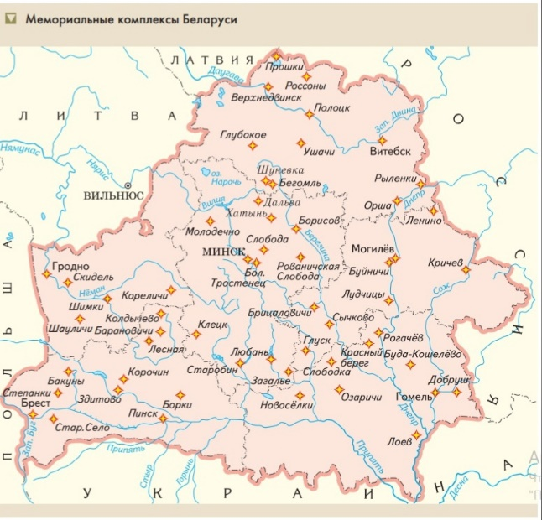

Источник 2
Указ Президиума Верховного Совета СССР. Москва, Кремль.
Отражая вероломное и внезапное нападение гитлеровских захватчиков на Советский Союз, защитники Брестской крепости в исключительно тяжелых условиях проявили в борьбе с немецко-фашистскими агрессорами выдающуюся воинскую доблесть, массовый героизм и мужество, ставшие символом беспримерной стойкости советского народа.
Отмечая исключительные заслуги защитников Брестской крепости перед Родиной и в ознаменование 20-летия победы советского народа в период Великой Отечественной войне 1941–1945 гг., присвоить Брестской крепости почетное звание «Крепость-Герой» с вручением ордена Ленина и медали «Золотая Звезда».

Председатель Президиума Верховного Совета СССР А. МИКОЯН
Секретарь Президиума Верховного Совета СССР М. ГЕОРГАДЗЕ

Источник 3.
Памятник пионеру-партизану в Минске.
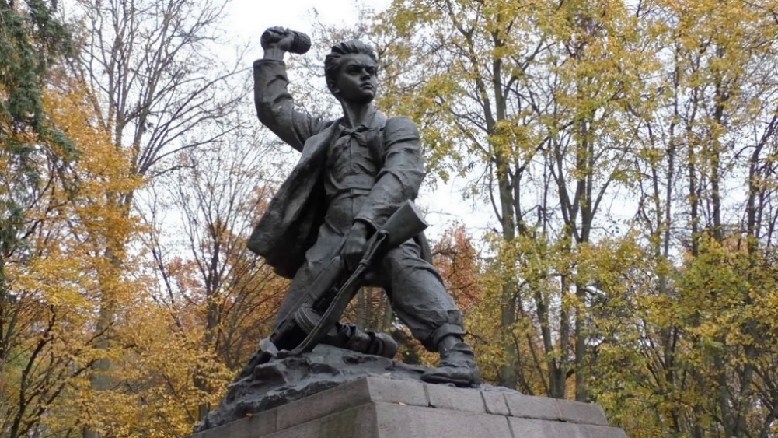

На основе представленных материалов ответьте на вопросы:
1) Зачем устанавливают памятники героям, событиям Великой Отечественной войны?
2) При помощи картосхемы найдите мемориальные комплексы, которые находятся в вашем районе/области. Каким событиям военной истории нашего государства они посвящены?
3) О принятии какого решении говорится в документе? Назовите дату присвоения почётного звания.
4) Назовите фамилию и имя пионера-партизана, в честь которого был установлен памятник в Минске. Расскажите о его подвиге.

Задание составил учитель Плис В.В., ГУО «Гимназия г. Белоозёрска»

